ПЛИТА ГАЗОВАЯ БЫТОВАЯ
«RICCI»
Модели: RGC5000,RGC5010, RGC5020, RGC5030, RGC5040, RGC5050,RGC5060, RGC6010, RGC6020, RGC6030, RGC6040, RGC6050, RGC9000, RGC9010, RGC9020, RGC9030, RGC9040

ПАСПОРТ
И ТЕХНИЧЕСКАЯ ИНСТРУКЦИЯ

Уважаемый покупатель!

Вы выбрали плиту, которая прекрасно готовит, надежна и экономична в работе. Она замечательно впишется в интерьер Вашей кухни и будет верной помощницей.
Плиты «RICCI» соответствуют всем требованиям и нормам государственного стандарта.

Успехов Вам желает торговая марка «RICCI».

- Общие указания
1.1 Плита газовая бытовая четырехгорелочная или пятигорелочная (далее - «плита») предназначена для приготовления пищи в бытовых условиях.

КАТЕГОРИЧЕСКИ ЗАПРЕЩАЮТСЯ ПЕРЕДЕЛКИ ПЛИТЫ!

Любые нарушения заводской наладки отдельных составных частей плиты в целом неизбежно приводят к изменениям заданных технических параметров плиты и к ухудшению эксплуатационных показателей.
Установку и настройку плиты производит только специалист газовой службы.

ИЗНАЧАЛЬНО ПЛИТА НАСТРОЕНА НА РАБОТУ НА ПРИРОДНОМ ГАЗЕ

- Технические данные
2.1 Плита должна работать на природном газе, но также допускается ее работа на сжиженном газе в случае замены сопел горелок.
2.2 Критерий предельного состояния плиты, при котором эксплуатация не допустима:
- прогар духовки;
- повреждение шнура питания и гибкого шланга подвода газа.

Техническая таблица плиты
Технические данные в зависимости от используемого типа газа
Сжиженный углеводородный газ | G 30 | Параметры | Малая | Средняя | Средняя | Большая | «тройное пламя» | Духовка верх | Духовка низ
Сжиженный углеводородный газ | G 30 | Диаметр форсунки (мм Ø) | 0,50 | 0,65 | 0,65 | 0,80 | 0,98 | 0,92 | 1,10
Сжиженный углеводородный газ | G 30 | Мощность (Квт) | 0,85 | 1,50 | 1,50 | 2,30 | 3,60 | 3,00 | 4,50
Сжиженный углеводородный газ | G 30 | Расход газа (г/час) | 0,067 | 0,118 | 0,118 | 0,0181 | 0,284 | 0,236 | 0,354
Сжиженный углеводородный газ | G 30 | Давление газа (мбар) | 30 | 30 | 30 | 30 | 30 | 30 | 30
NG Природный газ | G20 | Параметры | Малая | Средняя | Средняя | Большая | «тройное пламя» | Духовка верх | Духовка низ
NG Природный газ | G20 | Диаметр форсунки (мм Ø) | 70 | 92 | 92 | 120 | 1,45 | 1,20 | 1,50
NG Природный газ | G20 | Мощность (Квт) | 0,85 | 1,40 | 1,40 | 2,30 | 3,40 | 2,80 | 3,70
NG Природный газ | G20 | Расход газа (г/час) | 0,082 | 0,142 | 0,142 | 0,238 | 0,35 | 0,300 | 0,394
NG Природный газ | G20 | Давление газа (мбар) | 20 | 20 | 20 | 20 | 20 | 20 | 20

2.7 Максимальная температура в духовке, ^{о} С, *300
2.8 Полезный объем духовки, дм³, не менее *57 / 63/110
2.9 Номинальное напряжение электрической сети, В 220
2.10 Размеры плиты (без учета выступающих на передней панели элементов обслуживания и декоративных элементов), мм:

Высота *885 ± 15 / 885 ± 15* / 885 ± 15**
Глубина *570 ± 15 / 600 ± 15* / 600 ± 15**
Ширина *500 ± 15 / 600±15* / 900 ± 15**

ВЕС: 29 – 40 кг /70 кг четырехгорелочная / пятигорелочная

- Комплект поставки и варианты исполнения плит

3.1. Комплект поставки
Комплект поставки плит зависит от варианта исполнения (см. п.3.2.)
3.1.1. Базовый комплект поставки

№ | наименование | Ед.изм. | Кол-во 4 конф | Кол-во 5 конф
1 | Плита | Шт | 1 | 1
2 | Решетка стола | Шт | 2 | 3
3 | Горелка | Шт | 4 | 5
4 | Решетка духовки | Шт | 1 кроме модели 5000. Эта модель не имеет решетки | 1
5 | Двойное стекло духовки | К-т | 1 | 1
6 | Противень | Шт | 1 | 1
7 | Газ-контроль духовки | К-т | 1 | 1
8 | Руководство по эксплуатации | Шт | 1 | 1
9 | Регулируемые ножки | К-т | 1 | 1
10 | Сопла | К-т | 1 | 1
11 | Упаковка | Шт | 1 | 1

3.2. Варианты исполнения
Модель/  исполнение |  |  |  |  |  |  |  | Наименование
Модель/  исполнение | Эмалированный стол | Стол из нержавеющей стали |  | Эмалированная крышка | Стеклянная крышка |  | Поддуховочный шкаф | Газовый контроль  духового шкафа | Газовый контроль варочной поверхности | Термометр духовки | Подсветка духовки | Электроподжиг конфорок стола | Электроподжиг конфорки духовки |  | Газовый гриль | Механический таймер
RGC5000 | v |  |  |  |  |  |  | v
RGC5010 | v |  |  | v |  |  | v | v |  | v
RGC5020 | v |  |  | v |  |  | v | V |  | v | v | v
RGC5030 | v |  |  | v |  |  | v | v | v | v | v | v |  |  | v
RGC5040 | v |  |  | v |  |  | v | V |  | v | v | v | v
RGC5050 |  | v |  |  | v |  | v | v | v | v | v | v
RGC5060 | v |  |  | v |  |  | v | v |  | v | v | v | v |  | v
RGC6010 | v |  |  | v |  |  | v | v |  | v | v | v | v |  | v | v
RGC6020 | v |  |  | v |  |  | v | v |  | v | v | v | v |  | v | v
RGC6030 | v |  |  |  | v |  | v | v |  | v | v | v | v |  | v | v
RGC6040 |  | v |  |  | v |  | v | v |  | v | v | v | v |  | v | v
RGC6050 | v |  |  | v |  |  | v | v |  | v | v | v | v |  | v
RGC9000 | v |  |  |  | v |  | v | v |  | v | v | v |  |  | v
RGC9010 |  | v |  |  | v |  | v | v | v | v | v | v | v |  | v | v
RGC9020 |  | V |  |  | V |  |  | V |  |  | V | V | V |  | V | V
RGC9030 | v |  |  |  | v |  | v | v | v | v | v | v | v |  | v | v
RGC9040 | V |  |  |  | V |  | V | V |  | V | V | V | V |  | V

- Требование к безопасности
- Лица, пользующиеся плитой, обязаны знать правила безопасного обращения с бытовыми приборами и внимательно изучить данное руководство.
- Плита предназначена для использования только в домашних условиях.
- В целях предупреждения заклинивания кранов газовых горелок, рекомендуем один раз в три года вызывать специалиста сервисной службы для смазки кранов.
- Во время работы плиты необходимо открывать форточку, а также включать кухонную вытяжку для удаления продуктов сгорания.
- При появлении в помещении запаха газа, необходимо закрыть общий газовый кран перед плитой, а также все краны плиты, открыть окна и проветрить помещение.
- До устранения утечек газа не производите никаких операций связанных с огнем и искрообразованием: не курить, не включать освещение, электроприборы и т.п.
- При утечке газа необходимо немедленно вызвать ближайшую службу Горгаза или организацию, выполняющую аналогичную функцию*.
- Духовка при подогреве должна быть пустой. Наличие в ней жаровни, форм для выпечки и т.п. – недопустимо.
- Периодически (не реже одного раза в полгода) проверяйте состояние шнура питания и гибкого шланга подвода газа. При обнаружении каких-либо дефектов (трещины, следы оплавлений, затвердение материала) немедленно обращайтесь в сервисную службу для их замены.
- Особую осторожность проявляйте при приготовлении блюд с большим количеством жира и масла. Перегретые, они легко воспламеняются. Знайте, что нельзя тушить воспламенившееся масло или жир водой.
- В случае возгорания посуды, ее нужно плотно накрыть крышкой.
Важно! Для правильной и безопасной работы необходимо, чтобы плита была установлена в помещении с хорошей вентиляцией!
Если кухня мала и вентиляция не обеспечивает должного обмена воздуха, мы рекомендуем установить вытяжку или кухонный воздухоочиститель.
КАТЕГОРИЧЕСКИ ЗАПРЕЩАЕТСЯ!
- пользоваться неисправной плитой;
- устанавливать плиту в местах с повышенным риском пожарной опасности;
- класть на плиту, хранить возле плиты в хозяйственном отделении легковоспламеняющиеся предметы (бумаги, тряпки, аэрозоли, горючие вещества и т.д.);
- допускать заливание горелок жидкостями;
- сушить над плитой белье;
- оставлять работающую плиту без присмотра;
- допускать детей к работающей плите;
- использовать плиту для обогрева помещения;

ВНИМАНИЕ! Не оставляйте принадлежности по уходу за плитой (тряпки, моющие средства) в духовке или хозяйственном отделении.
4.7*. Перед включением плиты в электросеть необходимо проверить электропроводку на отсутствие возможных нарушений изоляции, а также замыкания токоведущих частей на плиту. При появлении признака замыкания, плиту необходимо отключить и вызвать представителя ремонтной службы газового хозяйства.
Необходимо отключить плиту от электрической сети в случаях:
- уборки плиты;
- замены электролампы;
- мытья полов вблизи плиты и под ней;
- выполнения любых других работ, связанных с обслуживанием плиты.

ЗАПРЕЩАЕТСЯ! Одновременно прикасаться к включенной в электросеть плите и устройствам, имеющим естественное заземление (радиаторы отопления, водопроводные краны и т.д.).
ЗАПРЕЩАЕТСЯ! Эксплуатация плиты в помещениях с повышенной опасностью, характеризующихся наличием в них хотя бы одного из следующих условий:
- особой сырости (помещения, в которых относительная влажность воздуха выше 80%, когда потолок, стены, пол и предметы, находящиеся в помещении, покрыты влагой);
- токопроводящих полов (металлических, земляных, железобетонных, кирпичных и т.п.)
В руководстве дается описание всех моделей, поэтому в нем могут упоминаться функции, которых нет в вашей плите.

- Устройство плиты
- Плита выполнена в виде тумбы (рис. 1).
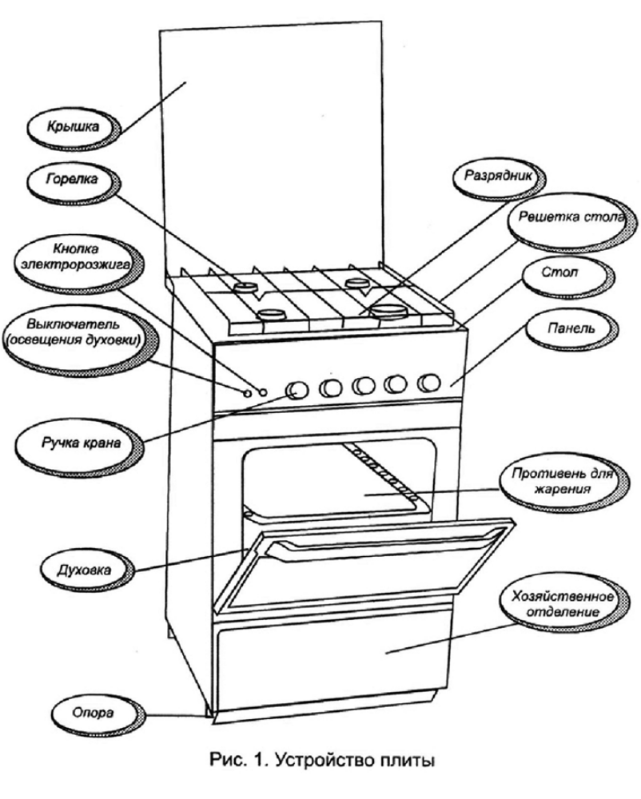
- Стол плиты имеет четыре горелки, одну - пониженной тепловой мощности, одну - повышенной тепловой мощности и две – нормальной тепловой мощности. (Газовая плита RGC9000, RGC9010, RGC9030, RGC9040 имеет пятую конфорку LUX –«тройное пламя» RGC9020 имеет 5 газовых горелок+1 горелка WOK).
- На столе плиты расположены решетки для установки посуды.
- Духовка оборудована освещением (исп. RGC5020,RGC5040, RGC5030, RGC5050, RGC5060, RGC6010,RGC6020, RGC6030, RGC6040, RGC6050, RGC9000, RGC9010, RGC9020, RGC9030, RGC9040), включение которого осуществляется кнопкой, расположенной на панели управления.
- Плита оборудована электророзжигом горелок (исп. RGC5020, RGC5030, RGC5040, RGC5050, RGC5060, RGC6010, RGC6020, RGC6030, RGC6040, RGC6050, RGC9000, RGC9010, RGC9020, RGC9030, RGC9040) включение, которого осуществляется включателем, расположенным на панели управления.
- В нижней части плиты расположено хозяйственное отделение (кроме модели RGC5000).

- Подготовка к работе
Избегайте влажных мест и сквозняков. Установите плиту вдали от высокочувствительных к теплу горючих веществ и предметов. Стенки плиты должна стоять на расстоянии 5 см от любого предмета.
Соблюдайте расстояние в 90 см. между поверхностью рабочего стола плиты и вытяжным шкафом или каким-либо другим предметом, помещаемым над плитой.
- Монтаж плиты (см. далее) должен производиться после окончания строительных и отделочных работ;

- Все работы по наладке и подготовке плиты к работе должны производиться только службами газового хозяйства;
- При покупке плиты необходимо убедиться в ее комплектности и сохранности;
- После монтажа, претензии по комплектности и сохранности плиты заводом-изготовителем не принимаются;
- Перед установкой необходимо проверить соответствие плиты применяемому виду газа;
- Освещение духовки осуществляется от электросети напряжением 220 вольт, для чего необходимо иметь розетку на расстоянии не более 1,5 м от места установки плиты.
ВНИМАНИЕ!
- Не пропускайте шнур питания позади плиты.
- Не используйте удлинители или разветвители розеток для подключения плиты.
- Если шнур питания поврежден, обратитесь в авторизованный сервисный центр.

Монтаж плиты К ГАЗОПРОВОДУ (природный газ)
Подсоединение газовой плиты к газопроводу должно быть осуществлено работниками газовой службы. Диаметр соединения 1/2''(дюйма). В случае если вы хотите заменить природный на газ в баллонах, либо наоборот, вам нужно обратиться в ближайшую сервисную службу.
Телефон сервисной службы 8-800-333-21-13 (звонки бесплатные).

Монтаж плиты К ГАЗОВОМУ БАЛЛОНУ (сжиженный газ)
Перед началом использования на вашей плите надо заменить инжекторы на рабочем столе и духовке на баллонный газ и убедиться, что нет утечки газа. Эти работы выполняются только мастером сервисной газовой службы.

ПОДКЛЮЧЕНИЕ ГАЗОВОГО БАЛЛОНА
Шланг для подвода газа к духовке оденьте на газоподводящую трубку на задней панели плиты и затяните металлическим хомутом с помощью отвертки (Рисунок 2). Убедитесь в герметичности соединения.
Длина шланга не должна превышать 1500 мм.
Давление в регуляторе давления должно быть 300 мм водного столба (1 мм водного столба = 1 kgf/m2 = 10 Па).
Газовый шланг не должен прикасаться к горячей поверхности задней панели духовки.
Перед началом использования убедитесь, что нет утечки газа.

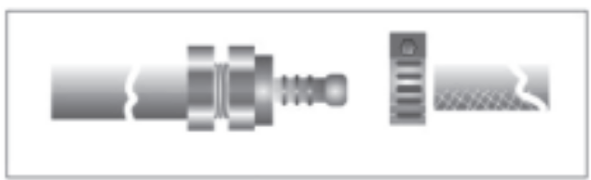
Рисунок 2

ПРОВЕРКА УТЕЧКИ ГАЗА
Откройте вентиль газа или регулятора давления и проверьте наличие утечки газа с помощью мыльного раствора.
Ни в коем случае не осуществляйте проверку утечки с помощью пламени!!!

МОНТАЖ ЭЛЕКТРИКИ
Электрическая вилка плиты должна вставляться только в розетку с заземляющим контактом и защищенную автоматическим выключателем (пробка-автомат) номиналом не менее 16А. Обратите особое внимание на то, чтобы кабель плиты не был поврежден и не прикасался к нагревающейся поверхности задней панели духовки. Питающий кабель плиты подсоедините в самую ближайшую розетку, насколько это возможно по его длине. Не используйте удлинитель для подключения плиты.

РЕГУЛИРОВКА НОЖЕК ПЛИТЫ
Регулируемые ножки плиты используются для ровного и устойчивого положения газовой плиты на полу.
С помощью регулировки можно изменять высоту плиты. (Рисунок 3)

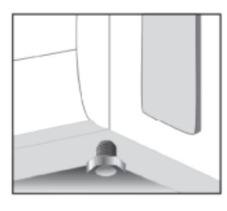
Рисунок 3

УСТАНОВКА ПЛИТЫ НА ПОЛУ
После подключения плиты к газу и электричеству аккуратно установите ее на свое место. Не поднимайте плиту за ручку на дверце! Не размещайте плиту рядом с холодильником, горящими, взрывчатыми веществами, шторами, мебелью и т.п. Убедитесь, что после установки ее дверца и верхняя крышка могут полностью открываться. Плита должна размещаться и использоваться только в постоянно проветриваемом помещении.

МОНТАЖ КОНФОРОК

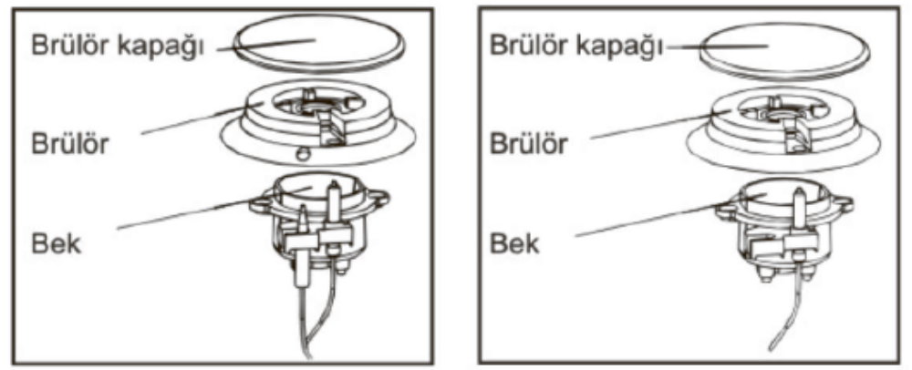
Крышка горелки
Крышка горелки
Горелка
Конфорка
Горелка
Конфорка
Устройство с защитой (термопара) Устройство без защиты
Рисунок 4 Рисунок 5

- Порядок работы
- - Включение горелок стола. Условные обозначения положения горелок нанесены на панели плиты.
Чтобы разжечь горелку стола, следует:
- Зажечь спичку и поднести ее к требуемой горелке, нажать и повернуть ручку крана до совмещения метки на ручке крана со знаком панели, означающим, что кран открыт максимально.
- Нажать и повернуть ручку крана, без промедления нажать и отпустить кнопку электророзжига. Если огонь не загорелся, необходимо повторно нажать и отпустить кнопку (исп. RGC5020,RGC5040, RGC5030, RGC5050, RGC5060, RGC6010,RGC6020, RGC6040, RGC6050, RGC9000, RGC9010, RGC9020, RGC9030, RGC9040).
- Регулировки интенсивности горения следует производить дальнейшим поворотом ручки. При повороте до упора, ручка будет работать в режиме «малое пламя».

ВНИМАНИЕ! Не рекомендуется включать электророзжиг при снятой хотя бы одной горелке. Это может привести к преждевременному его износу.
- - Включение горелки духовки. Перед первым пользованием духовкой ее необходимо вымыть мыльным или содовым раствором. Вытереть насухо, а затем прогреть в течение часа для удаления различных запахов.
Для разжигания духовки необходимо:
Газовую горелку духовки зажигайте всегда при открытой дверце духовки.
- Нажать и повернуть ручку крана духовки до совмещения метки на ручке крана со знаком панели, означающим, что кран открыт максимально;
- одновременно с поворотом ручки крана поднести горящую спичку к запальному отверстию (рис. 6);

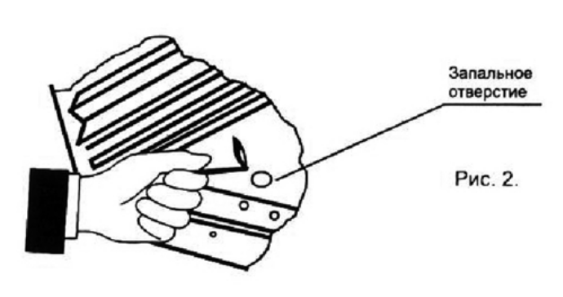
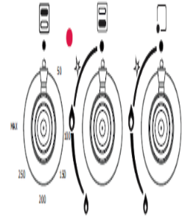
Рис.6
Рис. 7

- при появление пламени для срабатывания устройства безопасности рукоятку необходимо удерживать в нажатом положении в течение 10-30 секунд.

Ручку управления газом духовки следует повернуть против часовой стрелки и удерживать в нажатом состоянии 10-15 секунд для включения предохранительного механизма. Защитный механизм должен быть приведен в действие. В таких моделях духовок в случаях залива пламени пищей из кастрюли или в других случаях система предохранения приводится в действие и отключает подачу газа.
В случае аварийного погашения пламени выключите ручку управления духовкой, откройте дверцу духовки для доступа воздуха и в течение минимум одной минуты повторно зажгите горелку.
Горелка духовки получает кислород снизу, поэтому при использовании духовки убедитесь, что она установлена на ножках. В противном случае кислород внизу духовки кончится, и горелка погаснет, исходя из правила безопасности.
Кнопка управления верхним нагревательным элементом (Рисунок 7) управляет только верхним нагревательным элементом (модель RGC6030, RGC9030), а не нижней горелкой. С помощью данного элемента можно поджарить верх блюда до корочки или сделать барбекю.
Для выполнения верхней поджарки сначала установите время приготовления на часах либо приведите часы в ручное управление, после чего кнопку (Рисунок 7) поверните по часовой стрелке до нужной температуры и начинайте жарку.

- - Пользование устройством освещения.
Для визуального наблюдения за выпечкой и жарением в духовке следует пользоваться устройством освещения;
Включение и выключение освещения духовки осуществляется выключателем, расположенным на панели управления;
Для замены лампы освещения необходимо:
Лампу для освещения духовки в случае ее перегорания можно заказать в ближайшем сервисном центре и поменять самим либо попросить мастера из сервисного центра осуществить ее замену. В случае самостоятельной замены лампы обратите внимание на следующее:
Сначала выньте силовой кабель из розетки (Рисунок 8).
Убедитесь, что духовка холодная.
Открыв дверцу духовки, поверните стекло, предохраняющее лампу, и выньте его из духовки. Таким же образом выкрутите и достаньте лампу. Новую лампу и предохранительное стекло установите на место, повторив демонтажную операцию в обратном порядке. Вставьте вилку в розетку и, используя кнопку духовки, проверьте, загорелась ли лампа.
При постоянном перегорании лампы обратитесь в ближайший сервисный центр (Рисунок 9).

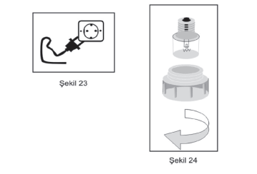

Рисунок 8

Рисунок 9

Осветительная лампа и кнопка вращающегося гриля на моделе RGC6030, RGC9030


С п C помощью лампы и кнопки вращения гриля
в левой части панели управления духовкой
можно осветить духовку изнутри
и включить мотор поворота гриля.

7.4. ГАЗОВЫЙ ГРИЛЬ, модели: RGC 6010, RGC 6020, , RGC 6040, RGC 6050, RGC9000, RGC9010, RGC9020, RGC9030, RGC9040
В верхней части духовки помещена дополнительная горелка для гриля.
Зажигание горелки гриля:
1. Открыть дверцу духовки;
2. Нажать кнопку электроподжига;
3. Нажать и повернуть ручку в положении газовый гриль, при появлении пламени необходимо, ручку управления духовкой удерживать в нажатом положении в течение 5-10 сек;
4. Если после отпускании ручки управления духовкой газ погас, то следует вернуть ручку управления духовкой в положение выкл, через минуту повторить п.3;
5. Закройте дверцу духовки.
* Если при соблюдении всех пунктов зажигания духовки пламя не фиксируется, то следует обратиться в авторизованный сервисный центр.
7.5. ЭЛЕКТРИЧЕСКИЙ ГРИЛЬ, модели: (RGC 6030BG, RGC 6030BL)
Функция гриль в духовке, позволяет подрумянить приготовленное блюдо и обеспечить ему более аппетитный вид.
Внизу Вашей духовки находится горелка, а наверху электрический нагревательный элемент.
Режим гриля.
Для того чтобы воспользоваться грилем,
Необходимо в таймере выбрать изображение «ручной режим» (ладошка) либо выставить время работы таймера.
2. Выбрать нужную температуру нагрева, повернув ручку термостата. На что следует обратить внимание при использовании газовой плиты с верхней крышкой из стекла:
- ПЕРЕД ПРИГОТОВЛЕНИЕМ ПИЩИ ПРОВЕРЬТЕ, ЧТОБЫ КРЫШКА БЫЛА ПОДНЯТА!!!
- Верхнюю крышку открывайте и закрывайте мягкими движениями;
- Не ставьте ничего горячего и на верхнюю крышку;
- Не мойте верхнюю крышку с абразивными моющими веществами;
- Для очистки используйте жидкие или кремообразные моющие средства;
- Не ставьте на верхнюю крышку тяжелые предметы;
- Не следует проводить по верхней крышке острыми предметами.

ИСПОЛЬЗОВАНИЕ ЧАСОВ (RGC6030, RGC9030)

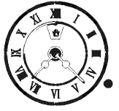
- УСТАНОВКА ТЕКУЩЕГО ВРЕМЕНИ
Для установки текущего времени на часах нажмите на ручку и держа ее нажатой поворачивайте против движения часовой стрелки.
- УСТАНОВКА ПРОДОЛЖИТЕЛЬНОСТИ ВРЕМЕНИ ПРИГОТОВЛЕНИЯ ПИЩИ
Аналоговые часы можно настроить на время приготовления до 180 минут. По истечении настроенного времени приготовления сигнал часов автоматически включается и начинает звонить. Для выключения звука сигнала, не нажимая, поворачивайте ручку против часовой стрелки до картинки ручного управления. В этом положении звук сигнала прекратится.

8. Техническое обслуживание
- Уход за плитой.
- Содержите плиту в чистоте. Чистая плита служит дольше;

ВНИМАНИЕ! ПЕРЕД МЫТЬЕМ ПЛИТЫ ОБЯЗАТЕЛЬНО ОТКЛЮЧИТЕ ЕЕ ОТ ЭЛЕКТРОСЕТИ!
- Эмалированные, стеклянные, пластмассовые поверхности плиты следует мыть мягкой кухонной губкой, теплой водой с моющим средством для посуды, мыльным или содовым раствором и вытирать насухо;
- Не рекомендуется применение моющих средств, обладающих высокими абразивными свойствами, а также веществ, содержащих кислоты и другие агрессивные компоненты, которые могут необратимо повредить поверхность плиты;
- Не пользуйтесь металлической мочалкой или ножом для удаления загрязнений. Прикипевшую грязь предварительно замочите;
- Чтобы почистить горелки или помыть стол плиты, горелки удобнее снять;
Крышечки и горелки
Эмалевое покрытие является защитно-декоративным, стекловидным и довольно хрупким, поэтому при попадании влаги на горячую поверхность горелок и решеток на покрытии появляются микротрещины, что вызывает выгорание эмали. Выгорание эмалевого покрытия не является признаком брака, т. к. защитный слой, предохраняющий детали от коррозии на деталях - сохраняется.
Внимание! Газовые горелки рабочего стола теряют блеск в процессе эксплуатации!
- Загрязненные и мокрые разрядники электророзжига могут не работать. Будьте аккуратны при чистке стола и керамических разрядников. Сломанный разрядник не подлежит ремонту, его нужно заменить.
- Обслуживание.
- Ввод в эксплуатацию, проверка работы, наладка и техническое обслуживание в процессе эксплуатации плиты комплексно проводится работниками предприятий газового хозяйства;
- Владельцу плиты ЗАПРЕЩАЕТСЯ самостоятельно подключать плиту к газовой сети, а также производить любые виды ее ремонта
и смазки.

НА ЧТО СТОИТ ОБРАТИТЬ ВНИМАНИЕ В СЛУЧАЯХ ИСПОЛЬЗОВАНИЯ, УХОДА И РЕМОНТА:
- Не следует размещать плиту рядом со шторами и т.п., горючими и легко воспламеняющимися веществами, мебелью.
- Ножки плиты должны плотно стоять на полу, плита не должна качаться.
- Место расположения плиты должно хорошо проветриваться.
- Наша компания не несет ответственности за все убытки, произошедшие вследствие подключения плиты без розетки с заземляющим контактом, а также в случае подключения плиты неквалифицированным специалистом газовой службы.
- Просим обращаться в ближайший сервисный центр в случае поломки прибора.
- Питающий кабель, места подсоединения крышки и т.п. не следует располагать в местах, где они могут быть подвержены риску быть раздавленными.
- Используемая энергия должна быть на уровне, определенном в технических условиях.
- Кастрюли на конфорки ставьте после того, как убедитесь, что конфорка зажглась.
- Убедитесь, что конфорки выключены после окончания приготовления пищи на плите.
- Убедитесь, что части конфорок плиты подходят друг к другу.
- В момент проведения ремонта питающий кабель должен быть отсоединен от розетки.
- После окончания приготовления пищи обязательно закройте газовый кран для безопасности.
- Разместите газовый баллон в хорошо проветриваемом помещении.
- Чаще проверяйте, нет ли утечки газа и не поврежден ли газовый шланг, соединяющий газовый баллон с духовкой.
- Не позволяйте детям играть с газовой плитой.
- Осторожно открывайте и закрывайте верхнюю крышку прибора. Таким образом, вы предотвратите повреждения покрытия.
- Газовую плиту нельзя использовать для других целей (например: обогрев помещения).
- При уборке или переносе плиты не поднимайте ее за ручку дверцы.
- Держите детей подальше от плиты в момент ее использования во избежание ожогов.
- Не переворачивайте газовые баллоны.
- Газовый шланг и питающий кабель не должны касаться горячих поверхностей.
- В помещении, где готовится пища, образуется влажность и повышается температура, поэтому убедитесь, что кухня хорошо проветривается, а при использовании духовки более интенсивно и более длительно потребуется дополнительная вентиляция. Можно открыть окно либо увеличить обороты вытяжки.
- Убедитесь, что ручки конфорок выключены перед закрыванием плиты стеклянной крышкой, иначе стекло может треснуть от нагрева.
- Внимательно проследите, чтобы пламя не охватило шторы или скатерти и т.п. при жарке или любом другом типе обработки пищи.
- Прогрейте пустую духовку на максимальной температуре в течение 45 минут перед первым использованием, чтобы удалить запах изоляционных материалов и нагревателей.
- Избегайте прикосновений к нагревательным элементам и внутренним поверхностям духовки в момент использования духовки.
- Легко воспламеняемые вещества не должны находиться внутри духовки, так как они могут загореться при нечаянном включении духовки.
- Освободите духовку от упаковки перед использованием, снимите картон с краев поддона и решетки, не забудьте снять пенопласт для защиты поддона. Упаковочные материалы могут нести в себе опасность для детей.
- Не разрешайте детям садиться на открытую дверцу духовки.
- Держите детей подальше от наружных поверхностей духовки в процессе ее использования, они могут быть горячими.
- Духовка не предназначена для использования людьми, не обладающими достаточными знаниями или опытом, людей с ограниченными физическими и умственными возможностями (включая детей) без контроля и наблюдения человека, ответственного за безопасность прибора.
- Дети должны находиться под присмотром, чтобы убедиться, что они не играют с прибором.
- Следует принять во внимание, что поверхности возможные для касания могут быть сильно нагреты во время использования прибора.
- Прибор не работает от пульта или удаленного запрограммированного управления.
- В случае повреждения питающий кабель должен быть заменен производителем или его сервисным центром или квалифицированным специалистом для предотвращения опасной ситуации.
- Любые обломки или осколки должны быть удалены перед открытием крышки.

ДЕРЖИТЕ ДЕТЕЙ ПОДАЛЬШЕ ОТ НАГРЕТОЙ ДУХОВКИ ПРИ ЖАРКЕ НА РЕШЕТКЕ

НА ЧТО СТОИТ ОБРАТИТЬ ВНИМАНИЕ ПРИ ТРАНСПОРТИРОВКЕ И ПЕРЕНОСКЕ ПРИБОРА:

- Перекройте вентиль газового баллона и выньте силовой кабель из розетки перед переносом плиты с места на место. Перенесите плиту без тряски и поместите ее в желаемом месте после отсоединения газового шланга от головки газоподводящей трубки. Зажмите с помощью металлического хомута на газовой головке газовый шланг, подсоединенный к газовому баллону. Включите силовой кабель в розетку. Убедитесь в отсутствии утечки газа с помощью мыльного раствора.
- Закрепите с помощью скотча верхнюю решетку плиты и конфорки, чтобы предотвратить поломку стеклянной крышки при переезде в другую квартиру. Поддон, решетчатую полку и т.п. части разместите в выдвижном ящике, предварительно завернув в бумагу. Сам ящик и дверцу духовки также закрепите скотчем для предотвращения их болтания. Хорошенько упакуйте все поверхности, используя картон и пенопласт (если возможно, то фабричную упаковку).
- Уберите собранную после переезда упаковку (полиэтилен, пенопласт, гвозди и др.), так как она представляет собой опасность для детей.
- Ни в коем случае не поднимайте плиту за ручку дверцы духовки при переносе.

ДЛЯ ОЧИСТКИ ДУХОВКИ НИ В КОЕМ СЛУЧАЕ НЕ ПРИМЕНЯЙТЕ ПАРОВУЮ ОЧИСТКУ!!!

ОЧИСТКА И УХОД:
- Дождитесь, пока духовка полностью остынет, перед началом ее очистки.
- Выньте силовой кабель из розетки перед началом очистки духовки.
- Используйте намыленную тряпку или тряпку с жидким средством для очистки духовки. Влажные следы вытрите сухой тряпкой. Ни в коем случае не используйте такие химические вещества, как кислота, растворитель, бензин, бензол, соль, сухой порошок.
- Не производите очистку слишком часто, это увеличит срок службы прибора и его отдачу.
- По очереди снимите верхние конфорки, отдельно вымойте их и после сушки установите на место.
- Следите, чтоб отверстия конфорок для подачи пламени не забивались в процессе уборки.
- Следите, чтоб отверстия инжекторов конфорок для подачи пламени не забивались.

ЗАМЕНА ИНЖЕКТОРОВ (жиклёров)

Замена инжекторов (жиклёров) газа выполняется специально обученным персоналом уполномоченной сервисной службы.

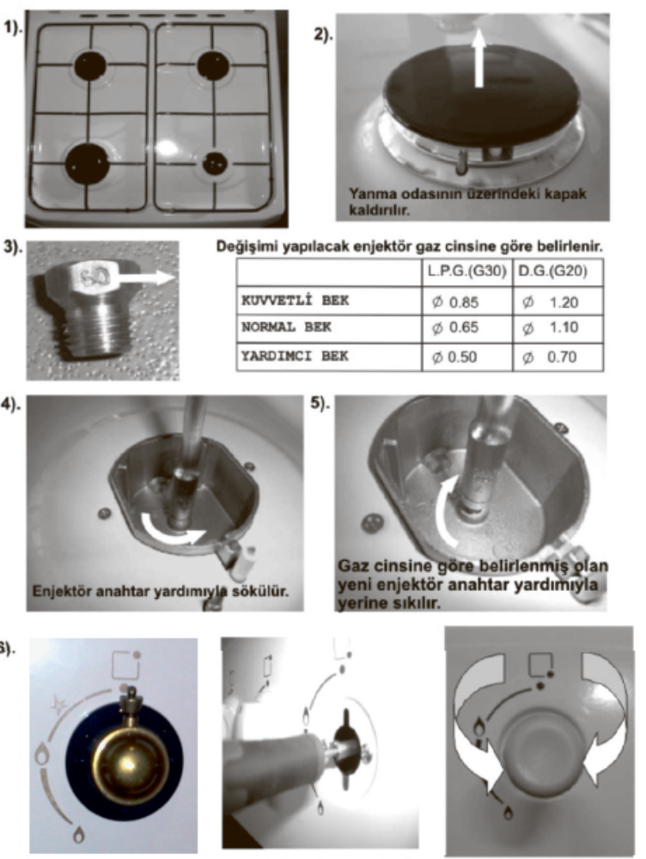
Инжектор в случае замены определяется в соответствии с типом газа.
 | Жидкий газ в баллонах (G30) | Газопровод (G20)
Мощная горелка | Ø 0.85 | Ø 1.20
Обычная горелка | Ø 0.65 | Ø 1.10
Вспомогательная горелка | Ø 0.50 | Ø 0.70

Для регулировки газового крана ручка снимается тонкой отверткой, и сила пламени устанавливается на минимум. Сила пламени уменьшается при повороте по часовой стрелке, а против часовой стрелки сила пламени увеличивается. Отношение минимальной к максимальной величине пламени устанавливается 1/3.

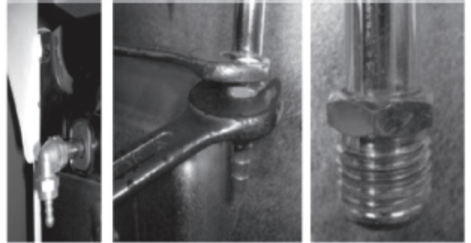

Газ духовки может конвертироваться в зависимости от вида газовой подводки, как показано на картинках.
Диаметр газовой подводки для газа из газопровода (G20) 1/2 дюйма.
Диаметр газа из газового баллона определяется головкой шланга баллона.
Замена инжекторов (жиклёров) газовой горелки
Выбор инжектора газовой горелки для конвертации газа должен быть сделан в соответствии с таблицей и выполняется специально обученным персоналом уполномоченной сервисной службы.

 | Жидкий газ в баллонах G30 (30мБар) | Газопровод G20 (20 мБар)
Горелка духовки | Ø 0.75 | Ø 1.20

9. Практические советы
- По использованию горелок стола.

- Размеры посуды и режимы работы горелок нужно выбирать таким образом, чтобы пламя не выходило за края и не «лизало» боковые стенки (Рис. 10);
- Не рекомендуется использовать посуду с выпуклым или вогнутым дном;
- Пользуйтесь посудой с крышками – это значительно сократит время приготовления;
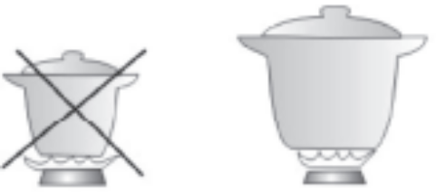
- Доведя жидкость до кипения, установите такой минимальный режим, при котором не придется снимать или сдвигать крышку посуды.

Горелка Диаметр кастрюли (см)
Малая 12-18
Средняя 18-24
Большая 24-26

НЕПРАВИЛЬНО ПРАВИЛЬНО
Рис. 10
- По использованию духовки.
- Перед выпечкой духовку необходимо прогреть в течение 10-15 минут, после чего производить выпечку. Тесто должно быть плотной консистенции, чтобы выпечка не затягивалась на выпаривание лишней влаги;
- Распространенной ошибкой является использование для выпечки жаровни. Задвинутая в пазы жаровня делит духовку пополам. Снизу жарко и блюдо подгорает;
- Блюдо получится лучше, если перед выпечкой тесту дать выстояться на противне в течение 30 мин;
- Не открывайте дверцу во время выпечки. Следите за приготовлением через смотровое окно, включив подсветку;
- Изделия из теста выпекают на противне или форме для выпечки, установленной на второй-третьей полке духовки сверху;
- Если в процессе выпечки передняя или задняя часть выпекаемого изделия зарумянивается сильнее, то через некоторое время нужно развернуть противень, поменяв местами переднюю и заднюю части;
- При возникновении проблем с качеством выпечки кондитерских изделий (подгорание нижней части изделия) допускается укладка на дно духовки листа пищевой фольги;
- Далее приведена таблица температур соответствующих приготовлению различных продуктов:

Температура в центре духовки | Наименование продуктов
150 ± 20 | Сушка грибов, ягод
180 ± 20 | Рыба, кондитерские изделия
210 ± 20 | Рыба, кондитерские изделия
240 ± 20 | Рыба, птица, кондитерские изделия
265 ± 20 | Рыба, птица, кондитерские изделия
290 ± 20 | Мясо, кондитерские изделия
ТАБЛИЦА ПРИГОТОВЛЕНИЯ ПИЩИ
1. Значения в таблице даны в результате проведенных испытаний. Вы можете использовать подходящие из них, исходя из Вашего опыта и вкуса.
2. Не используйте теплоотражающую посуду или посуду с низкой теплопроводностью для приготовления блюд из теста. Для выпечки лучше всего подходит поддон из комплекта.
3. Перед началом готовки закройте дверцу духовки и предварительно прогрейте духовку горелкой в течение 10 минут, после чего разместите внутри духовки ваше блюдо.
4. В процессе использования духовки держите верхнюю крышку открытой для облегчения вывода пара из трубы.

НАЗВАНИЕ БЛЮДА | ПОЛОЖЕНИЕ КНОПКИ | ДЛИТЕЛЬНОСТЬ ГОТОВКИ | НОМЕР ПОЛКИ ДЛЯ ПОДДОНА
КЕКС | СРЕДНЕЕ | 40-45 | 3
БИСКВИТ | МАКСИМАЛЬНОЕ | 30-35 | 4
ПИРОГ | МАКСИМАЛЬНОЕ | 40-45 | 4
БУЛОЧКИ | МАКСИМАЛЬНОЕ | 30-35 | 4
ПЕЧЕНЬЕ | СРЕДНЕЕ | 25-30 | 3
СВИНИНА | МАКСИМАЛЬНОЕ | 40-45 | 3
ГОВЯДИНА | МАКСИМАЛЬНОЕ | 55-60 | 2
РЫБА | МАКСИМАЛЬНОЕ | 30-35 | 3
МАКАРОНЫ | МАКСИМАЛЬНОЕ | 30-35 | 4

На заметку! Опросы покупателей и информация сервисных служб показали, что давление в сети и калорийность газа в различных регионах колеблются весьма в больших пределах. Поэтому все советы и данные таблицы в нестандартных ситуациях могут носить лишь рекомендательный характер. Ваш собственный опыт и оценка конкретной ситуации, возможно, внесут необходимые коррективы.

- Общие правила:

Если пирог подгорает сверху. Поставьте его на одну полку ниже и уменьшите температуру.
Если пирог подгорает снизу. Поставьте его на полку выше и уменьшите температуре выпечки.
Пирог не пропекается внутри. В следующий раз при замешивании теста добавляйте меньше жидкости и выпекайте пирог при более низкой температуре, но дольше.
Если пирог «осел». Опять же, в тесте было много влаги, и температура выбрана большая.
Если пирог сильно высушивается. Установите температуру выше и попробуйте уменьшить время выпечки. Для увлажнения сухого пирога проткните пирог в нескольких местах деревянной шпилькой и залейте отверстия кипяченой водой или фруктовым соком.
Если пирог не достается из формы. Попробуйте сначала аккуратно отделить края пирога от формы с помощью ножа. Пирог легче будет извлечь, если еще горячую форму поставить на мокрое холодное полотенце, а при следующей выпечке обильней смажьте форму маслом и посыпайте панированными сухарями, овсяными хлопьями или ореховой крошкой.

10.Правила перевозки и хранения
- До установки плиты у потребителя она должна храниться в заводской упаковке в закрытых отапливаемых помещениях с естественной вентиляцией при температуре воздуха от +5 до +40 ^{о}С, относительной влажности не более 80%.
- Перевозить плиты необходимо в заводской упаковке в вертикальном положении.
- Складирование плит в упаковке должно производиться не более чем в три яруса по высоте.
- Запрещается захват плиты за ручку дверцы духовки и трубу коллектора при переносе.

11.Если что-то не так…
Что происходит | Вероятная причина | Способ устранения
Не горит или вяло горит горелка | - слишком малое давление в сети;  - в каналы горелки попала грязь или влага;  - засорилось сопло;  - горелка установлена с перекосом. | - обратиться в газоснабжающую службу;  - прочистить и просушить горелку;  - прочистить сопло;  -правильно установить горелку.
Горелка горит с отрывами пламени | - слишком большое давление газа в сети | - обратиться в газоснабжающую службу;  - уменьшить ручкой подачу газа до стабилизации горения.
При нагревании клинит ручку крана | - выработалась смазка крана. | *- смазать кран (смазка крана не реже 1 раза в 3 года)

12. Гарантии изготовителя
1.Данные гарантийные обязательства действительны только для газовых плит торговой марки RICCI.
Срок службы плиты – 10 лет. Период гарантийного обслуживания составляет 12 месяцев и начинается со дня продажи техники магазином.
2. RICCI гарантирует устранение заводских дефектов или неисправностей техники, выявленных в
течение периода гарантийного обслуживания. Все претензии по внешнему виду предъявляйте продавцу
при принятии товара, после принятия товара покупателем ответственность за все внешние повреждения
возлагается на потребителя.
3. Гарантия распространяется только на изделия, использующиеся в некоммерческих личных,
семейных или домашних целях. В противном случае гарантийный срок составляет 3 месяца с момента
приобретения. Гарантийный ремонт выполняется бесплатно уполномоченным сервисным центром на
дому у потребителя или в мастерской по усмотрению сервис - центра.
4. Гарантия не распространяется на царапины, трещины и аналогичные механические повреждения, возникшие в процессе эксплуатации.
5. Гарантийный ремонт не производится в следующих случаях:
– недействительность гарантийного талона;
– наличие повреждений и неисправностей, возникших в результате неправильного обращения или использования техники, с нарушением правил
эксплуатации, а также возникших в результате небрежной транспортировки техники клиентом или торгующей организацией;
– установление факта ремонта (попытки ремонта) техники посторонними лицами;
– плиты, установленные не уполномоченными лицами, гарантийному ремонту не подлежат.
6. Гарантийный талон является недействительным в следующих случаях:
– неправильное или неполное его заполнение магазином и мастером;
– отсутствие даты продажи и штампа магазина.
7. RICCI не несет никакой ответственности за ущерб, причиненный людям, животным и помещениям по причине нарушения правил эксплуатации газовых плит торговой марки RICCI.
8. Гарантийное обслуживание не распространяется на регулировку, чистку и уход за изделием.
9. Для консультаций по установке плиты обязательно обратитесь в наш сервис-центр. Для подключения и установки Вы должны воспользоваться услугами квалифицированных специалистов местной газовой службы. В случае неправильного подключения и установки Вы лишаетесь права на бесплатный гарантийный ремонт.

ВНИМАНИЕ!
Газовую плиту должен подключать только специалист газовой службы.

10. Перед началом эксплуатации плиты внимательно изучите инструкцию по эксплуатации.

ГАЗОВЫЕ ПЛИТЫ ВСЕХ МОДЕЛЕЙ ЗАПРЕЩАЕТСЯ ИСПОЛЬЗОВАТЬ ДЛЯ ОБОГРЕВА ПОМЕЩЕНИЙ!

КАК ОБРАТИТЬСЯ ЗА ГАРАНТИЙНЫМ ОБСЛУЖИВАНИЕМ:
Вам необходимо позвонить в отдел обслуживания клиентов компании RICCI по бесплатному номеру 8-800-333-21-13. Работник отдела обслуживания клиентов постарается решить все вопросы, касающиеся гарантии, по телефону. Если это не представляется возможным, работник отдела обслуживания клиентов попросит Вашей помощи в проведении стандартной процедуры диагностики.

13. Отметка о продаже
Плита продана комплектно
_______________________________________________________
(наименование торговой организации)
Дата продажи
Штамп __________________________________________

Подпись продавца _______________________________________

14. Талон установки
Плита проверена и пущена в работу слесарем

______________________________________________________

«_____»_____________________20____ г.

«Плита укомплектована и работоспособна. С руководством по эксплуатации, правилами пользования и обязательствами «ознакомлен».

Владелец_______________________________________________

«_____» _____________________20____г.

Телефон поддержки потребителей
8-800-333-21-13
Рабочее время: пн-пт с 10-00 до 17-00 (московское время)
Звонки по России бесплатные

